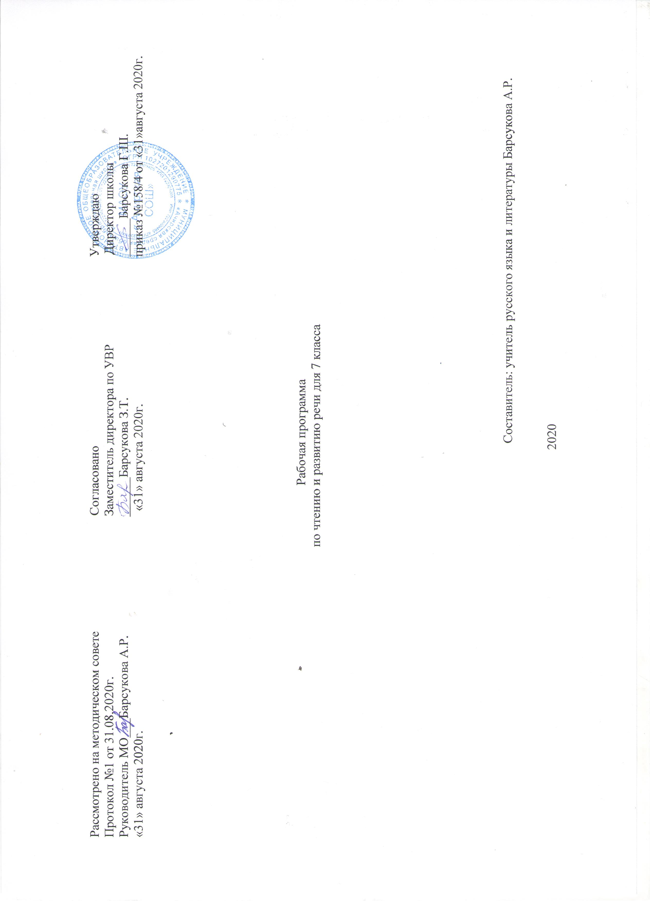

Пояснительная записка
Рабочая программа учебного курса чтения и развития речи для 7 классов специальных (коррекционных) общеобразовательных учреждений VIII вида составлена на основе программы для 5-9 классов специальных (коррекционных) общеобразовательных учреждений VIII вида под ред. доктора педагогических наук В.В.Воронковой, допущенной Министерством образования и науки Российской Федерации (издательство «ВЛАДОС», 2011г.).
Предлагаемая программа ориентирована на учебник: для 7 классов специальных (коррекционных) образовательных учреждений VIII вида/ Чтение. Учебник для 7 класса специальных (коррекционных) образовательных учреждений VIII вида / А.К.Аксёнова.- М.: «Просвещение», 2017г.
Соответствует федеральному государственному компоненту стандарта образования и учебному плану школы.
Цель курса
Совершенствовать технику чтения, обеспечивать языковое и речевое развитие школьников, направленное на их социально-личностное становление, профессиональное самоопределение в будущей жизни.
Задачи курса:
- отрабатывать навыками правильного, беглого и выразительного чтения доступных их пониманию произведений или отрывков из произведений русских и зарубежных классиков и современных писателей;
- учить правильно и последовательно излагать свои мысли в устной форме;
- социально адаптировать учащихся в плане общего развития и сформированности нравственных качеств.
Специальная задача коррекции речи и мышления умственно отсталых школьников является составной частью учебного процесса и решается при формировании у них знаний, умений и навыков, воспитания личности.
Тематика курса
7 класс
Доступные художественные произведения и отрывки из художественных произведений классиков русской и отечественной литературы. Краткие сведения об их жизни и творчестве.
Произведения устного народного творчества: сказки, загадки, былины. Литературные сказки.
Произведения современных писателей русской и зарубежной литературы.
На примере чтения художественной литературы воспитание морально-этических и нравственных качеств личности подростка.
Произведения А.С. Пушкина, И.А. Крылова, М.Ю. Лермонтова, Н.А. Некрасова, И.С. Тургенева, А.Н. Толстого, В.Г. Короленко, А.П. Чехова.
Произведения А.М. Горького, Н.А. Островского, А.Т. Твардовского, С. Я. Маршака, С.В. Михалкова, Н.П. Кончаловской, К.Г. Паустовского, К.М. Симонова, А. Рыбакова, А.Г. Алексина, Е.И. Носова, Ч.И. Айтматова, Р.П. Погодина.

В рабочей программе предусмотрено изучение регионального компонента (РК) с целью знакомства с жизнью людей, природы, животных родного края на произведениях писателей Тюменской области. Уроки внеклассного чтения направлены на развитие читательского интереса и самостоятельности, на расширение кругозора учащихся.
Проверка техники чтения
В начале, середине и конце учебного года проводится проверка техники чтения. При проверке техники рекомендуется подбирать незнакомые, но доступные тексты примерно следующего объема (на конец года): 6 класс - 70-80 слов; 7-9 класс - 90-100 слов.
При оценке принимается во внимание успешность овладения учащимися техникой чтения (правильность, беглость и выразительность) и содержанием читаемого (выделение главной мысли, ответы на вопросы, пересказ) в соответствии с программными требованиями по каждому год обучения.
В начале учебного года техника чтения проверяется по текстам, объем которых соответствует объему текстов предыдущего года.

Межпредметные связи
Математика. Название чисел в пределах 300. Поиск нужной страницы в учебнике.
Письмо и развитие речи. Письменные ответы на вопросы по тексту. Связные высказывания по затрагиваемым в беседе вопросам.
Биология. Самостоятельное описание картин природы, явлений природы.
Изобразительное искусство. Зарисовки сюжетов природы, животных.

Основные требования к знаниям и умениям учащихся
(7 класс)
Базовый уровень
Учащиеся должны уметь:
- читать осознанно, правильно, бегло, выразительно вслух;
- читать «про себя»;
- выделять главную мысль произведения;
- характеризовать главных действующих лиц;
- пересказывать содержание прочитанного.
Учащиеся должны знать:
- наизусть 10 стихотворений.

Минимальный уровень
Учащиеся должны уметь:
- читать вслух правильно, целыми словами, трудные слова – по слогам, соблюдая синтаксические паузы, интонацию конца предложения в зависимости от знаков препинания;
- читать «про себя» проанализированный заранее текст, выполняя несложные задания;
- участвовать в обсуждении темы и текста;
- оценивать поступки героев с помощью учителя;
- отвечать на вопросы учителя, пересказывать несложные по содержанию тексты с помощью наводящих вопросов, по плану.
Учащиеся должны знать:
- наизусть 6-8 стихотворений.

Тематическое планирование
№ п/п | Тема раздела | Четверть |  |  |  | Итого:
№ п/п | Тема раздела | 1 | 2 | 3 | 4 | Итого:
1 | Устное народное творчество | 8ч. |  |  |  | 8ч.
2 | Из произведений русской литературы XIX века | 23ч. | 29ч |  |  | 52ч.
3 | Из произведений русской литературы XX века |  |  | 34ч. | 29ч. | 63ч.
4 | Внеклассное чтение | 3ч. | 3ч. | 4ч. | 3ч. | 13ч.
 | Итого: | 34. | 32ч. | 38ч. | 32ч. | 136ч.

Календарно- тематическое планирование по чтению и развитию речи в 7-ом классе
(136 ч., 4ч. в неделю)

1 четверть (34часа)
№  п/п | Кол-во часов | Тема | Дата
№  п/п | Кол-во часов | Тема | План
 |  | Устное народное творчество - 8ч. + 1ч. в/ч
1 | 1 | Устное народное творчество. | 02.09
2 | 2 | Русская народная сказка «Сивка-бурка». | 03.09 07.09
3 | 1 | Русская народная сказка «Журавль и Цапля». | 08.09
4 | 1 | Русская народная сказка «Умный мужик». | 09.09
5 | 2 | Внеклассное чтение. Русская народная сказка «Волшебное кольцо». | 10.09  14.09
6 | 2 | Былина «Три поездки Ильи Муромца». | 15.09  16.09
7 | 1 | Народные песни: «Ах, кабы на цветы не морозы», «По улице мостовой». | 17.09
8 | 1 | Пословицы, загадки. | 21.09
 | Из произведений русской литературы XIX века – 23ч. + 1ч. в/ч
9 | 1 | A.C. Пушкин. Статья. | 22.09
10 | 2 | A.C. Пушкин «Сказка о царе Салтане, о сыне его славном …» Характеристика царя. | 2309  24.09
11 | 1 | A.C. Пушкин «Сказка о царе Салтане, о сыне его славном …». Чудеса на острове Буяне. | 28.09
12 | 1 | A.C. Пушкин «Сказка о царе Салтане, о сыне его славном …». Поведение сестер и бабы Бабарихи. | 29.00
13 | 2 | A.C. Пушкин «Сказка о царе Салтане, о сыне его славном …». Характеристика Гвидона. | 30.10  01.10
14 | 1 | А.С.Пушкин. «Зимний вечер». | 05.10
15 | 1 | А.С. Пушкин «У Лукоморья». | 06
16 | 1 | М.Ю. Лермонтов. Статья. | 07.10
17 | 2 | М.Ю. Лермонтов «Бородино». | 08.10  12.10
18 | 1 | И.А. Крылов. Статья. | 13.10
19 | 1 | И.А. Крылов «Кукушка и Петух». | 14.10
20 | 1 | И.А. Крылов «Волк и Журавль». | 15.10
21 | 1 | И.А. Крылов «Слон и Моська». | 19.10
22 | 1 | Внеклассное чтение  РК Н.П. Голубева «Там, где была тайга». | 20
23 | 1 | Н.А. Некрасов. Статья. | 21.10
25 | 1 | НА. Некрасов «Несжатая полоса». | 22.10
26 | 1 | Н.А. Некрасов «Генерал Топтыгин». | 26.10
27 | 1 | Л.Н. Толстой. Статья. | 27.10
28 | 2 | Л.Н. Толстой «Кавказский пленник». 1 часть. Жилин попал в плен. | 28.10  29.10

2 четверть (32 часа)
№п/п | Кол-во часов | Тема | Дата
№п/п | Кол-во часов | Тема | План
 | Из произведений русской литературы XIX века – 29ч. + 3ч. в/ч
29 | 2 | Л.Н. Толстой «Кавказский пленник». 2 часть. Поведение Жилина и Костылина в плену. | 09.11,10.11
30 | 2 | Л.Н. Толстой «Кавказский пленник». 3 часть. Доверие татар к Жилину. | 11.11  12.11
31 | 2 | Л.Н. Толстой «Кавказский пленник». 4,5 части. Подготовка Жилина к побегу. Неудачный побег. | 16.11  17.11
32 | 2 | Л.Н. Толстой «Кавказский пленник». 6 часть. Помощь Дины Жилину. | 18.11  19.11
33 | 2 | Внеклассное чтение.  Н.П. Голубева «Евгений Дикопольцев». | 23.11  24.11
34 | 1 | А.П. Чехов. Статья. | 25.11
35 | 3 | А.П. Чехов «Хамелеон». | 26.11,30.11, 01.12
36 | 1 | В.Г. Короленко. Статья. | 02.12
37 | 2 | В.Г. Короленко «Дети подземелья». 1 часть. «Я и мой отец». | 03.12, 07.12
38 | 2 | В.Г. Короленко «Дети подземелья». 2 часть. «Я приобретаю новое знакомство». | 08.12, 09.12
39 | 2 | В.Г. Короленко «Дети подземелья». 3 часть. «Знакомство продолжается». | 10.12,14.12
40 | 2 | В.Г. Короленко «Дети подземелья». 4 часть. «Осенью». | 15.12, 16.11
41 | 2 | В.Г. Короленко «Дети подземелья». 5 часть. «Кукла». | 17.12,21.12
42 | 2 | В.Г. Короленко «Дети подземелья». Обобщающий урок. | 22.12, 23.12
43 | 1 | Внеклассное чтение.  А.Е. Тихонова «Кустарник, живущий под чужим именем». | 24.12
44 | 1 | М. Горький. Статья. | 28.12
45 | 2 | М. Горький «Детство». Обстановка в доме деда. | 29.12-30.12

3 четверть (38часов)
№п/п | Кол-во часов | Тема | Дата
№п/п | Кол-во часов | Тема | План
 | Из произведений русской литературы XX века – 27ч. + 3ч. в/ч
 | 2 | М. Горький «Детство». История с напёрстком.
 | 2 | М. Горький «Детство». Наказание.
 | 2 | М. Горький «Детство». Отношение к наказанию.
 | 2 | М. Горький «Детство». Характеристика Алексея.
 | 2 | М. Горький «Детство». Обобщающий урок.
 | 2 | М. Горький «В людях». Жизнь Алеши в доме чертежника.
 | 1 | М. Горький «В людях». Попытка учиться.
 | 1 | М. Горький «В людях». История с самоваром.
 | 1 | М. Горький «В людях». Приём у врача.
 | 2 | М. Горький «В людях». Характеристика Алексея.
 | 1 | Внеклассное чтение. В. Арсеньев «Лесное предание».
 | 2 | М.В. Исаковский «Детство».
 | 1 | М.В. Исаковский «Ветер».
 | 1 | М.В. Исаковский «Весна».
 | 3 | К.Г. Паустовский «Последний черт».
 | 1 | Внеклассное чтение.  Н.Г. Паустовский «Жильцы старого дома».
 | 3 | М.М. Зощенко «Великие путешественники».
 | 3 | К.М. Симонов «Сын артиллериста». Встреча майора Деева и лейтенанта Петрова.
 | 3 | К.М. Симонов «Сын артиллериста». Опасное задание.
 | 2 | В.П. Катаев «Флаг».
 | 2 | Внеклассное чтение по рассказам М.М. Зощенко.

4 четверть (32 часов)
№п\п | Кол-во часов | Тема | Дата
№п\п | Кол-во часов | Тема | План
 | Из произведений русской литературы XX века – 25ч. + 2ч. в/ч
 | 3 | Н.И. Рыленков «Деревья», «Весна без вещуньи кукушки».
 | 1 | Ю.И. Коваль «Капитан Клюквин». Имя клеста.
 | 1 | Ю.И. Коваль «Капитан Клюквин». Гордый характер.
 | 1 | Ю.И. Коваль «Капитан Клюквин». Гитарные вечера.
 | 1 | Ю.И. Коваль «Капитан Клюквин». Хандра капитана Клюквина.
 | 1 | Ю.И. Коваль «Капитан Клюквин». Характеристика капитана Клюквина.
 | 1 | Ю.И. Коваль «Картофельная собака». Комизм в поведении собаки.
 | 1 | Ю.И. Коваль «Картофельная собака». Тузик – воришка, гуляка, притвора.
 | 1 | Ю.И. Коваль «Картофельная собака». Хозяин курицы.
 | 1 | Ю.И. Коваль «Картофельная собака». Тузик – «великий артист».
 | 1 | Ю.И. Коваль «Картофельная собака».
 | 1 | Внеклассное чтение. Ю. Таранов «Неслух».
 | 3 | Ю.Я. Яковлев «Багульник».
 | 3 | Г, П. Погодин «Время говорит - пора».
 | 3 | А.Г. Алексин «Двадцать девятое февраля».
 | 2 | К.Я. Ваншенкин «Мальчишки».
 | 2 | К.Я. Ваншенкин «Снежки».
 | 2 | Внеклассное чтение. В. Сысоев «В новой семье».
 | 2 | Контрольная работа за год. Анализ ошибок.
Список использованных источников и литературы
- Программа специальной (коррекционной) общеобразовательной школы VIII вида: 5-9 кл.: В 2 сб. / Под ред. В. В. Воронковой. - М.: Гуманит. изд. центр ВЛАДОС, 2001. – Сб.1. – 232с.
- Чтение. Учебник для 7 класса специальных (коррекционных) образовательных учреждений VIII вида / А.К.Аксёнова.- М.: «Просвещение», 2011г.
- Р.И. Лалаева Логопедическая работа в коррекционных классах. М.: Гуманитарное издание центр ВЛАДОС, 2001. - 224с. (коррекционная педагогика).
- Толковый словарь русского языка / под ред. С. И. Ожегова. - М., 2009.

